ANEXO X: ESTADO DE CONSERVACIÓN DEL LIBRO DE TEXTO
CÓDIGO DE IDENTIFICACIÓN DEL LIBRO | USUARIO
ELEMENTO DE OBSERVACIÓN |  | ESTADO DE CONSERVACIÓN
Estado general de las tapas: portada, contraportada | □  □  □ | Esquinas o ángulos doblados o deteriorados.  Tapas desencoladas y desgajadas del pliego.  Parte de la tapa está arrancada.
 | □ | Ondulaciones por la humedad.
 | □ | Emborronado de tinta por humedad.
 | □ | Pegatinas no eliminadas.
 | □ | Pintadas o garabateadas.
 | □ | Defectos causados por un mal forrado.
Corte delantero, de cabeza y de pie | □ | Marcas o dibujos en cualquiera de los cortes.
 | □ | Quemaduras y roturas.
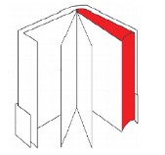 | □ | Suciedad, marcas de corrector líquido, etc.
Páginas y contenido | □  □ | Hojas pintadas en espacios en blanco que permiten la lectura. Hojas pintadas sobre el texto, o sobre ilustraciones o esquemas.
 | □ | Subrayados a bolígrafo o marcador fluorescente.
 | □ | Subrayados a lápiz incorrectamente borrados.
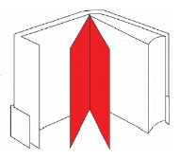 | □ | Hojas arrancadas.
 | □ | Hojas dobladas.
 | □ | Hojas onduladas por humedad.
 | □ | Hojas pegadas entre sí.
 | □ | Libros con fotografías recortadas.
Forro e identificación | □ | Devuelto con forro en mal estado.
 | □ | Devuelto con forro en buen estado.
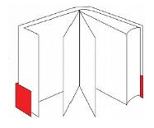 | □ | Devuelto con la identificación del anterior usuario.
Con fecha de ___________________________________
Conformidad de la familia del alumno Conformidad del representante del Centro

(
Sello

del centro)

Fdo. ____________________________________ Fdo. ____________________________________

